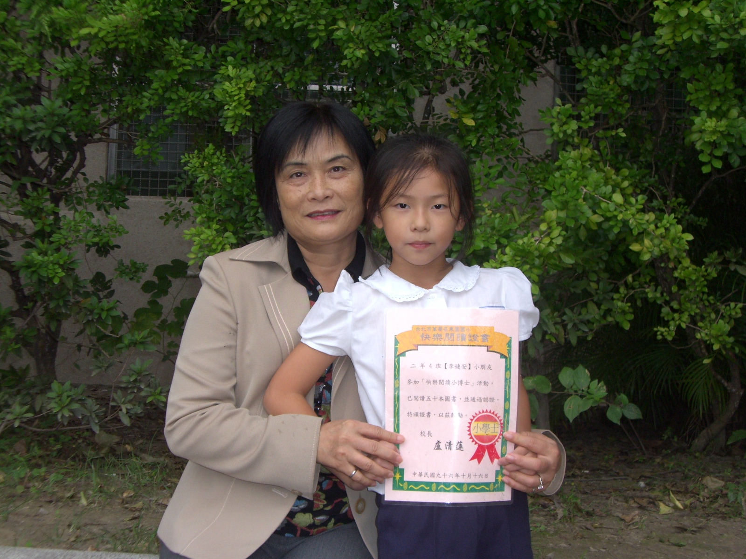
快樂閱讀小學士
二年4班 ○安
指導老師：任雅莉老師

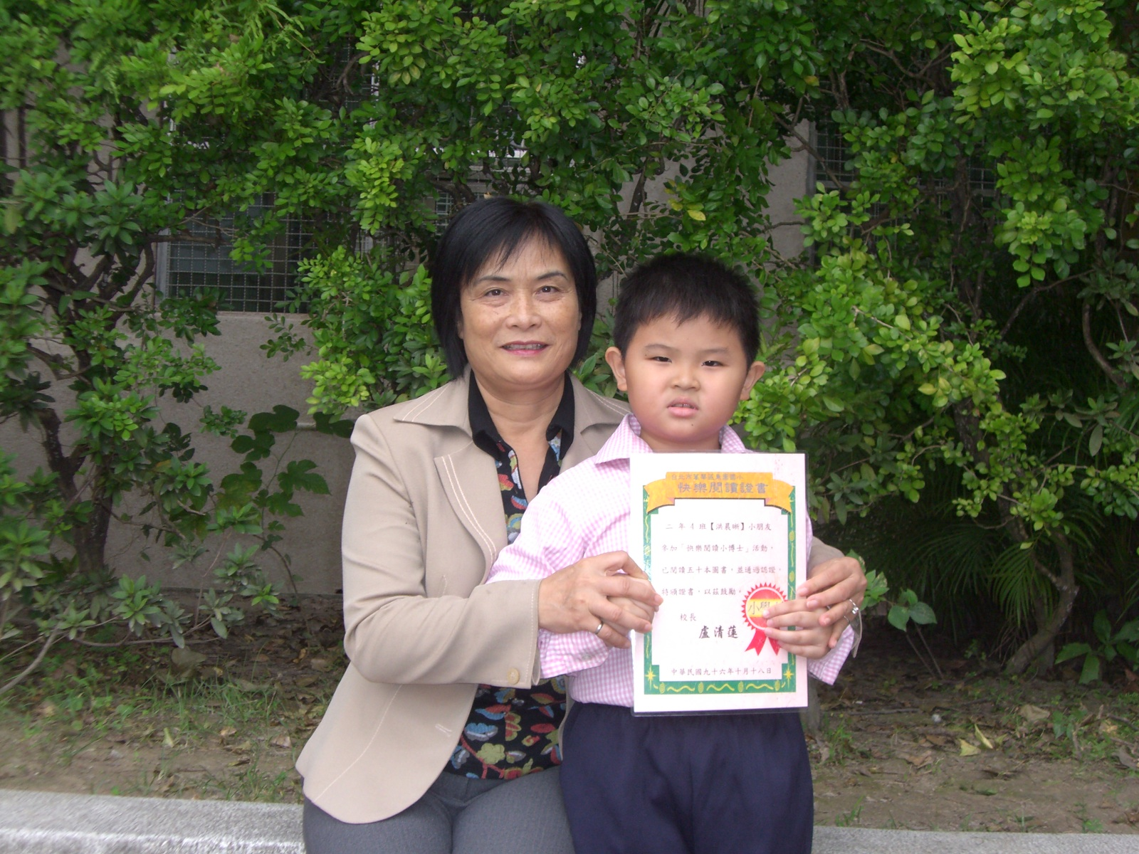
快樂閱讀小學士
二年4班 ○晰
指導老師：任雅莉老師
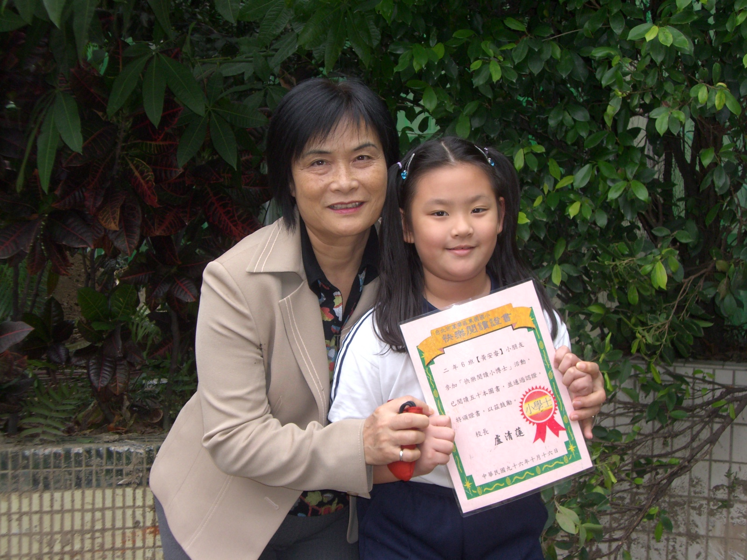
快樂閱讀小學士
二年6班 ○睿
指導老師：黃怡甄老師

